宜良县第一人民医院心电图机打印纸等耗材采购公告

宜良县第一人民医院将对心电图机打印纸等耗材以公开竞争性谈判方式进行采购，邀请符合条件并有意向的生产商或代理商参加。
一、项目编号：YNZB201903
二、资金来源：自有资金。
三、资金落实情况：已落实
四、资格审查方式：资格后审。
五、供货期限：1年
六、采购内容：
序号 | 名称 | 规格 | 预算 | 预计  年用量 | 备注
1 | 不干胶标签纸 | 80mm*60mm*1000张、单排、横版；张间距3mm | 25元/卷 | 800卷 | 参考附图1
2 | 心电图机打印纸 | 15cm*21cm*144张；适用于日本铃谦1211心电图机 | 19.5元/本 | 700本 | 参考附图2
3 | 一次性医用无菌检查PVC手套 | 各号、透明 | 0.95元/双 | 14000双 | 100双/盒或50双/盒
4 | 一次性医用无菌检查丁晴手套 | 各号、无粉 | 0.58元/双 | 10000双 | 100双/盒或50双/盒
附图1：
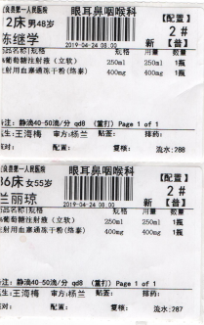
附图2：
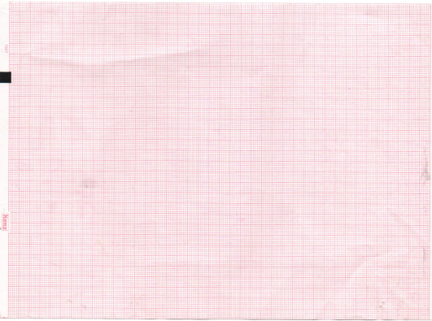
七、谈判人资格要求：
(1) 具有独立承担民事责任能力的法人。
(2)具有良好的商业信誉和健全的财务会计制度。
(3)具有履行合同所必需的设备和专业技术能力。
(4)具有依法缴纳税收和社会保障资金的良好记录。
(5)在以往经营活动中没有重大违法记录。
(6)本项目不接受联合体投标。
八、谈判文件的获取：
凡有意参加谈判者登录宜良县第一人民医院网（网址：http://www.ylxdyrmyy.com/）便可获取采购文件，此为获取采购文件的唯一途径。
九、公告发布媒体：
本项目采购公告在《宜良县第一人民医院网》上发布。
十、联系方式：
采 购 人：宜良县第一人民医院
地 址：昆明市宜良县匡远镇办事处起春路中段
电 话：（0871）67539545
十一、报名时间及方式
报名时间：2019年7月8日（星期一）至2019年7月28日（星期日）
报名方式：填写报名表（见附件4）加盖公司鲜章。以电子邮件形式将报名表扫描件发送至363359585@qq.com邮箱。
十二、谈判报价
1、谈判报价超过采购预算者视为废标。
2、谈判报价为包干价，包含有关本项目所需的货物购置费、检验费、安装费、包装费、运杂费、保险费、仓储费，搬运费、人员工资、技术支持及服务费、上门服务及售后服务费、税金等所涉及的一切费用。
十三、谈判资料构成
1、第一轮报价表（附件1）
2、谈判人承诺书（见附件2）
3、谈判人“三证合一”的营业执照（复印件）
4、医疗器械经营许可证（复印件）
5、生产企业“三证合一”的营业执照及产品注册证
6、法定代表人本人参加投标，只需提供法定代表人身份证（复印件）；如果是法定代表人委托他人参加投标，需出具法定代表人授权委托书（见附表3）
7、一次性医用无菌检查PVC手套、一次性医用无菌检查丁晴手套需提供医疗器械一类备案凭证
8、需提供报价产品样品各1份。
9、供货服务承诺书，包括服务响应时间、质量保证等（自拟）
※以上谈判资料均须按顺序装订成册（一式二份）每页加盖公司公章后用文件袋密封，并在封口处和有接缝处加盖投标人单位公章。
十四、谈判资料递交方式
由谈判人随身携带，在谈判现场递交。
十五、谈判时间
2019年7月31日（星期三）下午14:30 。
十六、谈判地点
宜良县第一人民医院六楼会议室。
十七、备注
1、谈判资料不予退还。
2、参加报名的公司在报名时间截止后不足三家的，停止谈判。
3、如报名公司未按时参加谈判的，将视为放弃，由此产生的后果自行负责。
十八、在谈判过程中，出现下列情形之一的，应予废标：
1、符合专业条件的公司或者对采购公告作实质响应的公司不足3家的；
2、出现影响采购公正的违法、违规行为的；
3、谈判人的报价均超过了采购预算，采购人不能支付的；
4、因重大变故，采购任务取消的。
十九、评审方法：
最低价法:满足此项目质量要求和服务要求前提下按照预计年用量逐项综合评审出此项目的最低报价的公司拟定为第一中标候选人。
二十、中标公告
拟定中标人确定后，两个工作日内，中标公告由院方在《宜良县第一人民医院网站》发布中标公告。
二十一、中标通知书
中标公告挂网公示7天，无异议后由院方向中标人发出中标通知书。
二十二、采购合同的签订
中标人接到院方发出的中标通知书后一周内到院签订采购合同，逾期视为放弃中标资格。
二十三、异议
投标人或有利害关系人认为招标文件、开标、评标结果使自己的权益受到损害的，可以在相应法定时限内向我院提出异议。
1、异议主体
提出异议的主体应当是参此项目采购活动的投标人或利害关系人。
2、异议函（质疑函范本详见附件六）
异议函应当包括下列内容：（一）投标人的姓名或者名称、地址、邮编、联系人及联系电话；（二异议项目的名称、编号；（三）具体、明确的异议事项和与异议事项相关的请求；（四）事实依据；（五）必要的法律依据；（六）提出异议的日期。
3、投标人为法人或者其他组织的，应当由法定代表人、主要负责人，或者其授权代表签字或者盖章，并加盖公章。（本招标文件中的公章是指经工商部门和公安部门登记备案的具有法律效力的行政法人公章。不包括“合同专用章”或“投标专用章”等投标人内部使用的业务章）。
4、异议函的递交
异议函采取线上提出形式。同时要求由法定代表人持本人身份证原件或授权委托代理人持本人身份证原件及授权委托书原件，同时携带异议函（原件）和加盖单位公章的相关依据和证明材料，送至采购人（宜良县第一人民医院）。

宜良县第一人民医院

2019年7月5日
:附件1：

宜良县第一人民医院心电图机打印纸等耗材竞争性谈判第一轮报价表
项目编号：YNZB201903
序号 | 名称 | 规格 | 生产厂家 | 单价 | 备注
1 | 不干胶标签纸
2 | 心电图机打印纸
3 | 一次性医用无菌检查PVC手套
4 | 一次性医用无菌检查丁晴手套

报价公司（公章）：
法人/委托代理人：

年 月 日

附件2
谈判人承诺书

我单位在参加宜良县第一人民医院项目编号为 YNZB201903（心电图机打印纸等耗材） 项目的谈判活动中，郑重承诺如下：
1.我方在此声明，本次谈判活动中申报的所有资料都是真实、准确完整的，如发现带给虚假资料，或与事实不符而导致投标无效，甚至造成任何法律和经济职责，完全由我方负责;
2.我方在本次谈判活动中绝无资质挂靠、串标、围标情形，若经贵方查出，立即取消我方谈判资格并完全由我方承担相应的法律责任;
3.我方在以往的招标活动中，无重大违法、违规的不良记录;
4.我方未被地市级及其以上行政主管部门做出取消投标资格的处罚且该处罚在有效期内的;
5.我方一旦中标，将严格按照投标文件中所承诺的按质按量按时组织实施。

投标人名称：(盖公章)
法定代表人/委托人：(签字)

时间： 年 月 日
附件3： 法定代表人授权委托书
本授权委托书声明：我 (姓名)系 (谈判人名称)的法定代表人，现授权委托我单位的 (姓名)为 我公司代理人，以公司名义参加宜良县第一人民医院【项目编号：YNZB201903】的谈判活动。代理人在谈判过程中所签署的一切文件和处理与之有关的一切事务，我均予以承认。

代理人： 性别： 年龄：
部 门： 职务：
代理人无转委权。特此委托。
谈判人名称(公 章)：
法定代表人(手写签名)：
日期： 年 月 日

法定代表人身份证正面复印件扫描件 |  | 委托代理人身份证正面复印件扫描件

附件4：
宜良县第一人民医院心电图机打印纸等耗材采购项目报名表

公司名称 | 报名项目 | 项目编号 | 联系人 | 联系方式
 | 心电图机打印纸等耗材 | YNZB201903

公司名称（盖章）：
时间： 年 月 日

